ŠABLONA III/2

OSOBNOSTI HUSITSTVÍ
2
Helena Škopková, ZŠ Horní Slavkov

VY_32_INOVACE_67_OSOBNOSTI HUSITSTVÍ 2



TAJENKA č. 1

1. V čele husitských vojsk stáli
2. Z vozů stavěli husité
3. Výpravy husitů se nazývaly
4. Najatým vojákům církví se říkalo
5. Poslední bitva husitů byla u
6. Křižáky zahnal zpěv husitů v bitvě u
7. Po bitvě u Lipan byl Zikmund uznán českým
8. Po bitvě u Lipan husitské vojsko

2. Vyznačte na časovou přímku:
1. Rok upálení Jana Husa
2. První vítězství husitů u Sudoměře
3. Rok bitvy u Domažlic
4. Rok bitvy u Lipan
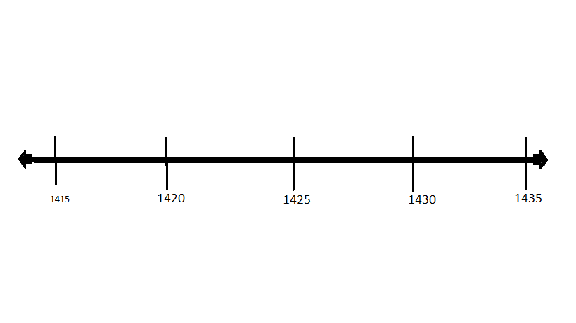
ŘEŠENÍ TAJENKA č. 1
ČASOVÁ PŘÍMKA - ŘEŠENÍ


